我使用的是Neo4j 3.5.x，最好也是下载3.x版本（jdk8），因为4.x需要jdk11而且很多库不支持。

将数据放入neo4j文件目录下的bin/import中，并在bin目录下执行以下指令

neo4j-admin import --database=graph.db --mode=csv --multiline-fields=true --nodes import\node.csv --nodes import\property.csv --relationships import\relation.csv

数据位置

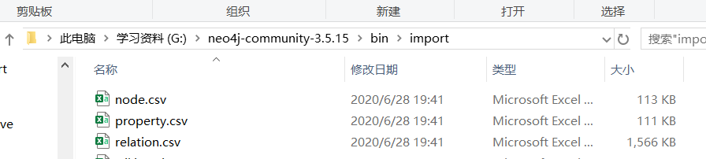

neo4j-admin import --database=graph.db --mode=csv --multiline-fields=true --nodes import\node.csv --nodes import\property.csv --relationships import\relation.csv